## Technologie

**Baza danych** zostanie przygotowana w Microsoft SQL Server. Schemat bazy widoczny jest na *rysunku 1*. przedstawiającym tabele i ich kolumny oraz relacje między nimi.

**Backend** zostanie zaimplementowany w C# korzystając ze środowiska Visual Studio. Każda tabela w bazie danych będzie posiadała odpowiedni model w postaci klasy w C#.

**Frontend** będzie zaprojektowany przy użyciu HTML i CSS i zintegrowany w C# z pozostałymi modułami.

**Dokumentacja** projektu będzie stopniowo przygotowywana na podstawie aktualnych prac przy użyciu narzędzia Microsoft Word.

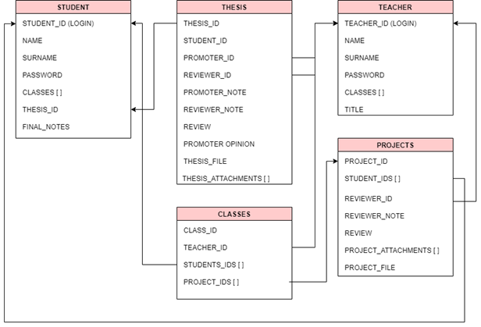

Rys. 1- Schamat bazy danych.